简号 J1⑤22：狱东曹移送文书（封检记录）

来源出处
里耶古城一号井第五层出土，原整理号 5-22。
释文、注释：《里耶秦简牍校释》第一卷，第 13 页。
图版：秦簡字形庫（www.kaom.net）《里耶1》。

图片
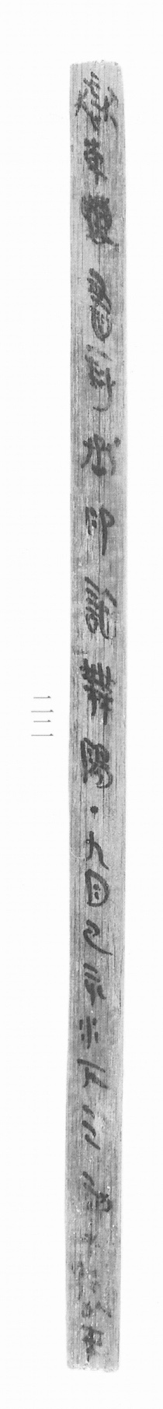
图1 里耶秦简 5-22 实物照片。出处：秦簡字形庫（www.kaom.net）《里耶1》图版。

释文
狱东曹书一封［1］，丞印［2］，诣无阳［3］。·九月己亥水下三刻［4］，□□以来［5］。5-22

文字
以下照录《里耶秦简牍校释》第一卷注文。
［1］狱东曹，治狱机构。封，文书移送时需要封缄，引申指封缄的书信。
［2］印，印章，简文是说封泥上加盖丞印。
［3］诣，前往、到。《史记·孝文本纪》：“乃命宋昌参乘，张武等六人乘传诣长安。”这里指送达书信的目的地。
无阳，县名，《汉书·地理志》属武陵郡，县治约在今湖南芷江侗族自治县东北。
［4］水下三刻，纪时用语。李学勤先生根据初步发表的里耶简牍资料指出：所记漏刻皆指白昼。即将一昼分为十一刻，刻于漏壶箭上，视箭沉下几刻。与汉代“昼夜百刻”的漏制比较，是很原始的。张春龙先生、龙京沙先生披露另有简文云“夜水下四刻”，显示漏壶有昼夜之别。胡平生先生认为秦时白天、黑夜各有11刻，一昼夜有22刻。
［5］原释文以为简末有缺文。今按：8-1154有相似表述，可知此简文完整。

书法
细长简一行到底，字小而密，字距极紧；笔画细挺，横画平出，全行一气写成。（据图1）

简牍形制
窄长木简，单面书写，一行到底。（据图1）

书写方式
墨色均匀，行笔快而不乱。（据图1）

美育价值
一行字就是一张「快递单」：封了几封、盖谁的印、送到哪儿、什么时候到。

